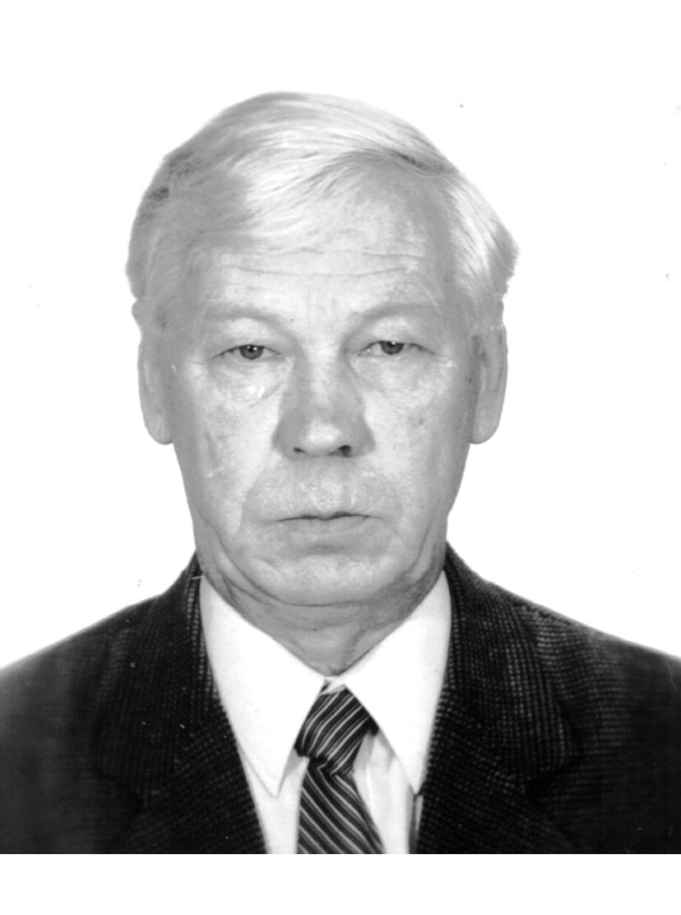
Родился 29 ноября 1941 года в городе Новокузнецк (в свидетельстве о рождении записано г. Сталинск Новосибирской области), в первый год Великой Отечественной Войны. Основным, как теперь говорят «градообразующим» предприятием города являлся Кузнецкий металлургический комбинат (естественно имени Сталина).
Отец работал бригадиром в одном из сталепрокатных цехов КМК, мать - домохозяйка, христианка, очень религиозная женщина.
Первые четыре класса обучался в начальной школе №63, а затем был зачислен в среднюю железнодорожную школу №92 станции Новокузнецк-пассажирс-кая Томской железной дороги. Обучение в школе было раздельное – как теперь говорят – мальчики отдельно, девочки отдельно. Девчонки в нашем классе появились только в 9 – м классе.
В 1959 г. по окончании школы (десятилетка) поступил Томского ордена Трудового Красного Знамени политехнического института имени С.М. Кирова, на физико-технический факультет (декан Филиппов Михаил Федосеевич), специальность физическая (кафедра 12, зав. кафедрой Кононов Борис Александрович).
До 1962 года на ФТФ принимали только парней. Девушки на ФТФ появились, когда мы учились уже на четвертом курсе.
Производственную практику в течении одного семестра проходил в НИИ ядерной физики, электроники и автоматики при ТПИ в лаборатории Чернова Ивана Петровича. Руководил практикой Альберт Ятис.
В 1961 году был вызван в комитет комсомола ТПИ для смены комсомольского билета. В связи с разоблачением культа личности Сталина его имя должно было исчезнуть из официальных документов («забыть Герострата»).
Дипломную работу выполнял на кафедре 21/23 (зав. кафедрой Тихомиров Иван Арсентьевич) по спецтеме, связанной с металлургией урана (рук. Феликс Петрович Кошелев).
Из 50 студентов, зачисленных на первый курс, в 1965 году (срок обучения 5,5 лет) по специальности «Экспериментальная ядерная физика» защитили дипломы только 16 человек. Выпускникам была присвоена квалификация «инженер-физик».
Вся наша группа 069 получила распределение в Томский политехнический институт. Я был направлен на вновь организованную в ТПИ по инициативе Родимова Бориса Николаевича кафедру «Бионика». Здесь я был первым, а в течение первого года и единственным штатным сотрудником этой кафедры (Борис Николаевич исполнял обязанности зав. кафедрой по совместительству). Конкурс на специальность «Бионика» был громаднейший, в первом наборе были в основном девушки.
В мою задачу входило создание учебной лаборатории «Биофизики». Во время выполнения лабораторных работ выполнялись эксперименты на нервно-мышечных препаратах. Консультативную помощь в создании лаборатории оказала кафедра биофизики ТГУ, препарировать животных обучили преподаватели и студенты медицинского института.
На этой кафедре в должности ассистента я проработал два года и в 1967 был переведен в НИИ ядерной физики при ТПИ (директор Чучалин Иван Петрович, а с 1969 года – Диденко Андрей Николаевич) в лабораторию разработки ускорителей на малые и средние энергии (сектор РУМЭ), научный руководитель Москалев Владилен Александрович).
В 1980 г. лаборатория в полном составе была переведена в НИИ интроскопии при ТПИ (директор Чахлов Владимир Лукьянович) и получила название лаборатории №42. В этой лаборатории я проработал до 2007 года.
Кандидатскую диссертацию защитил по теме «Измерение параметров электронного пучка в бетатроне».
В 2004 г по приглашению фирмы «ADELPHI Technology Inc» состоялась двухмесячная зарубежная командировка в США, г. Сан Карлос, штат Калифорния.
На кафедре ТиЭФ (ЕНМФ, ИФВТ, ФТИ) начал работать по совместительству с 1993 года –сначала инженером, а с 1995 г. старшим преподавателем.
В 2007 г. после увольнения из НИИ ИН зачислен в штат кафедры ТиЭФ. В 2012 году переведен на ½ ставки.
Общественная работа – избирался секретарем комсомольской организации НИИ ядерной физики, председателем профбюро НИИ интроскопии.
Семейное положение – вдовец. В браке с Сергеевой Тамарой Максимовной прожил 40 лет, вырастили троих детей. Всем дали высшее образование.

